Presseinformation

Neue Inspektionsobjektive für höchste Auflösungen

Excelitas Technologies präsentiert eine von Grund auf neu entwickelte Objektivbaureihe für Flächenscan- und Zeilenscan-Anwendungen mit großen Sensoren. Die neue Baureihe LINOS d.fine HR-M startet mit zwei Objektiven mit Abbildungsmaßstäben von 0,2x und 0,09x. Bei großen Bildfeldern erreichen Anwender damit eine extrem präzise und bis an die Ränder gleichmäßig hohe Abbildungsleistung zu einem exzellenten Preis-Leistungs-Verhältnis. Die Version mit Maßstab 0,2x (5:1) ermöglicht unerreicht kurze Arbeitsabstände. Die neuen Objektive unterstützen Vollformatsensoren bis 80 mm und Zeilensensoren bis 16k mit kleinsten Pixelgrößen ab 3,5 µm. Sie sind für industrielle Prüfaufgaben mit hohem Durchsatz optimiert. Dank großen Aperturen, einer hohen Blendenöffnung von f/2,8 und einer hohen Lichtstärke ermöglichen sie sehr kurze Belichtungszeiten. Zu den Anwendungsfeldern zählen die Automatische Optische Inspektion (AOI) und Qualitätskontrolle in der Leiterplattenfertigung, die Druckbildkontrolle, Sortieraufgaben, Oberflächeninspektion, 3-D-Vermessungen u.v.m. In Kombination mit den ebenfalls neuen, flexiblen Fokussier- und Montagemodulen von Excelitas lassen sich die Inspektionsobjektive einfach an nahezu jede Industriekamera anschließen.
Excelitas launcht die neuen Inspektionsobjektive auf der VISION-Messe und zeigt am Stand außerdem auch zahlreiche weitere Komponenten und Lösungen aus seinem umfangreichen Angebot aus Kameras, Optiken und Beleuchtung für industrielle und Forschungszwecke.
Excelitas Technologies auf der VISION
Stuttgart, 4. – 6. Oktober 2022
Halle 10, Stand E51

Produktseite: https://www.excelitas.com/de/product/dfine-hr-m-series

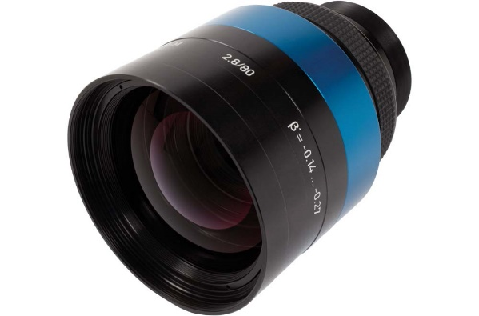
Bild: Die neuen Inspektionsobjektive liefern in Flächenscan- und Zeilenscan-Anwendungen mit kleinsten Pixelgrößen höchste Abbildungsqualität über den gesamten Bildkreis

Bilder: | linos_d_fine_hr-m-0703-146-000-20 | Zeichen: | 1499
Dateiname: | DEpm_20221004_linos_d_fine_hr-m | Datum: | 04.10.2022
Tags: | 3 - OL - Optical Inspect, PR-22-38 | gii ID: | 202209028
Über Excelitas Technologies
Excelitas Technologies® Corp. ist ein führender Industrietechnologiehersteller, dessen innovative, marktorientierte Photoniklösungen die hohen Anforderungen von OEM-Kunden und Endanwendern an Beleuchtung, Optik, Optronik, Sensorik, Detektion und Bildgebung erfüllen. Excelitas trägt damit entscheidend zu Kundenerfolgen auf unterschiedlichsten Zielmärkten bei – von Biomedizin über Forschung, Halbleiter, industrielle Fertigung, Sicherheit, Konsumgüter bis hin zu Verteidigung und Luft- und Raumfahrt. Nach dem Erwerb von Qioptiq im Jahr 2013 beschäftigt Excelitas heute mehr als 7500 Mitarbeiter in Nordamerika, Europa und Asien, die sich für Kunden in aller Welt engagieren. Bleiben Sie auf Facebook, LinkedIn, Instagram und Twitter mit Excelitas in Verbindung.
Kontakt:  Excelitas Technologies Corp.  Oliver Neutert  Marketing Manager  Feldkirchen (bei München)  Tel.: +49-89-255458-965  E-Mail: oliver.neutert@excelitas.com  Internet: www.excelitas.com |  | gii die Presse-Agentur GmbH  Immanuelkirchstraße 12  10405 Berlin  Tel.: +49-30-538965-0  E-Mail: info@gii.de  Internet: www.gii.de

